Музыкальные аутотренинги как средство релаксации детей дошкольного возраста
(методический материал)

Современный мир ежедневно преподносит много поводов для возникновения стрессов, которые негативно влияют не только на взрослые, но также и детские организмы. Поэтому важно научить ребенка действиям, которые могли бы облегчить ему возникшее состояние временного напряжения, научив расслабляться и сбрасывать ощущение натянутости во всем теле.
Сегодня отмечается резкий рост числа детей с различными формами нарушения поведения, психоэмоциальной сферы. Замыкаясь на телевизорах, компьютерах, дети меньше общаются со взрослыми и сверстниками, а ведь именно общение в значительной степени обогащает чувственную сферу. Использование музыки как средства воспитания оказывает неоценимое влияние на психическое здоровье дошкольников.
Еще в древности медики полагали, что музыка способна помочь человеку выздороветь, когда он болен. Считалось, например, что разные музыкальные инструменты по-разному влияют на здоровье человека. Так, звуки скрипки способны излечить плохое настроение; флейта помогает, когда у человека кашель; если звучит альт, то улетучиваются неврозы; а арфа вообще способствует возвращению в доброе и бодрое расположение духа.
Музыка выступает как средство отвлечения от беспокойства, как средство успокоения и даже лечения. В последние годы предпринимаются серьезные попытки привлечь к подобным занятиям в условиях дошкольного детского учреждения музыкальное искусство. Именно музыка с ее фантастическим умением регулировать состояние души ребенка призвана помочь ему преодолеть собственные ощущения дискомфорта - неуверенность, растерянность, печаль, страх, боязнь ожидания чего-то.
Психогимнастика является одной из частей раздела психотерапии, в частности, когда при этом используется воздействие какого-то из видов искусства - арттерапии. В данном случае - музыкальной арттерапии, которая поможет посильно скорректировать различные сферы психики детей. Умение управлять своими эмоциями является жизненно важным приобретением, пресекающим ряд заболеваний, тренируя самообладание, умение преобразовывать отрицательный очаг возбуждения в положительный.
Во время упражнений по музыкальному аутотренингу, необходимо наблюдать за правильностью не только пантомимики, но и мимики детей Выражение лица должно соответствовать нужному эмоциональному состоянию, которое должно возникнуть у детей в процессе конкретного упражнения. Это также обеспечивает необходимую разрядку, которая и является целью занятия.
Для понимания детьми требования педагога по выполнению того или иного мимического выражения, удобно воспользоваться схемами-таблицами, выполненными графически. На этих схемах в нескольких овалах, выполняющих роль человеческих лиц, несколькими штрихами рисуются разные изображения лица. Например:
Равнодушие можно изобразить в виде круглых нейтральных глаз, линии бровей и рта - прямые, горизонтальные.
Веселье - глаза растянуты, уголки рта приподняты.
Удивление - брови высоко приподняты, даже стали углами вниз, рот вытянут в трубочку, округлен.
Страх - глаза широко раскрыты, брови сведены вместе, рот широко раскрыт.
Гнев, злоба - брови сведены под углом, глаза сужены, углы рта опущены.
Уныние, грусть - брови растянуты к сторонам лба и опущены вниз, глаза закрыты, даже можно нарисовать, как из-под одного из них струится слеза.

Примеры упражнений по музыкальному аутотренингу:

1. Ласка мамы
Возможное музыкальное сопровождение: «Мама» П.И. Чайковского.

Педагог спрашивает детей, какой человек в жизни является для них самым близким. Конечно, это мама, сразу дают ответ дети. Педагог просит дать ответ, в чем же заключена мамина доброта. Мама с самого рождения находится рядом с ребенком, она оберегает его, охраняет от беды, помогает, если маленькому ребенку в чем-то нужна помощь. Мама читает книжки и рассказывает сказки, поет ласковые колыбельные, чтобы ребенок спокойно уснул. А если малыш заболеет, мама не спит ночами, охраняя его покой, стремясь, чтобы он поскорее выздоровел.
Как сказано в одной доброй песне («Самая хорошая - Песня о маме» В. Иванникова на слова О. Фадеевой):
Ночью звезды за окошком
Рассыпаются горошком.
Мама наш покой хранит:
Мы уснем - она не спит.

Как может выражаться ласка мамы? Мама может говорить ласковые слова, может гладить ребенка по голове, может просто мягко, по-доброму, прижать его к себе, обнять.
Теперь под звуки музыки пусть каждый представит себе, как, с какой лаской мама обращается к нему. Каким при этом должно быть выражение лица? (Идет выбор рисунка-лица и его пояснение.)
Идет прослушивание пьесы «Мама», муз. П.И. Чайковского.

2. Отдых у моря
Возможное музыкальное сопровождение: «Песня без слов» А.С. Даргомыжского.

Даже усталый человек, если он оказывается на берегу моря, сразу начинает ощущать, как его усталость куда-то уходит, наступает спокойствие, мир и тишина. Какие звуки при этом слышны? Шум набегающих на берег волн и их же откат обратно в море.
Пусть дети произнесут несколько раз звук «шшшшшшшшш». Сначала - с усилением динамики, это волна выбежала из моря и подбирается к нам, затем - с ослаблением, словно морская волна отхлынула обратно.
Месяц землю серебрит,
Все спокойно, море спит.
М.А. Давыдова
Теперь под звуки музыки пусть каждый представит себе, как, с каким чувством мы слушаем шум морских волн. Каким при этом должно быть выражение лица? (Идет выбор рисунка-лица и его пояснение.)

Идет прослушивание пьесы «Песня без слов»
А.С. Даргомыжского.

3. Полет бабочек
Возможное музыкальное сопровождение: «Вальс» Д.Б. Кабалевского.

Педагог просит детей дать описание внешнего вида бабочек. Затем детей спрашивают: каким будет ваше чувство, если вы увидите Целый луг удивительно красивых разноцветных бабочек? Наверняка, дети почувствуют удивление, восхищение красивым зрелищем. Сейчас под музыку надо будет представить себе этот волшебный руг, на котором на мгновение присели отдохнуть стайки бабочек. Они легко кружатся над цветами, собирая с них сладкий нектар, и сами похожи на живые цветки. Но все это волшебство длится Какие-то считанные минуты. Вот бабочки чем-то встревожились, одно мгновение - и луг опустел, вся стайка мгновенно поднялась воздух и исчезла в небе. Но не следует стараться, чтобы при этом лице у детей осталось выражение недовольства. Наоборот, теперь в душе у каждого их них останется восхищенное впечатление от увиденной картины - стайки бабочек.

4. Лучший друг
Возможное музыкальное сопровождение: пьесы «Вальс» и «Шарманка» , муз. Д.Д. Шостаковича.

Педагог говорит, что сегодня они также будут менять свое настроение несколько раз, потому что разговор пойдет о друзьях. У каждого из ребят, наверняка, есть свой лучший друг - тот, с кем они больше остальных любят играть или встречаться, гулять, рассматривать картинки в книгах или просто дружить. Словом, как поется в известной песне:
Что мне снег, что мне зной,
Что мне дождик проливной.
Когда мои друзья со мной.
М. Пляцковский

Теперь под звуки музыки пусть каждый представит себе, как, с каким выражением лица вы встречаете своего лучшего друга. Что вы при этом чувствуете? (Радость, удовольствие, веселье.) Вот сейчас под первую музыку надо будет изобразить мимикой эти чувства. (Идет выбор рисунка-лица и его пояснение.)
Но вот друг заболел или уехал надолго, так что вам теперь с ним нельзя будет долго встречаться и играть. Какими будут ваши чувства, как вы их выразите? (Идет выбор рисунка-лица и его пояснение.) Идет прослушивание пьесы «Романс» (начало)
Д.Д. Шостаковича.
Упражнение надо завершить на положительной ноте. Педагог вновь предлагает детям мысленно проиграть ситуацию встречи с другом и вызванных этой встречей эмоций. Занятие завершается прослушиванием пьесы «Шарманка» Д.Д. Шостаковича.

5. Любимая игрушка
Возможное музыкальное сопровождение: «Вальс», муз. В-А. Моцарта.

У одного писателя есть сказка, в которой рассказывается об искусном кукольном мастере, который сделал такую удивительную куклу, что ее все принимали за настоящую девушку. Только звучавшая тогда музыка передавала секрет этой куклы, потому что се песенка немного была похожа на то, как звучат заведенные музыкальные шкатулки или часы. Вот примерно так, как звучит «Вальс» композитора Вольфганга-Амадея Моцарта. Педагог предлагает детям послушать, какая у этого вальса прекрасная, гибкая и запоминающаяся мелодия. Детям под звучание этой музыки предлагается попробовать передать движения удивительной куклы. Пусть дети покажут, какими будут руки у куклы - немного согнутыми в локтях, но не живыми и подвижными, как у настоящих детей, а крепкими, несгибающимися. Пальцы могут быть раскрытыми в ладонь или полураскрытыми. Потом можно показать, как кукла поднимала вытянутые вперед, закругленные ручки.
Наша кукла - непростая,
Наша кукла - вот какая.
Руки протянув вперед,
Наша кукла так замрет.
М.А. Давыдова
Дети выполняют движения по поднятию вверх закругленных и жестко зафиксированных рук. Потом так же идет опускание рук. Какими при этом могут быть черты лица куклы? С широко раскрытыми глазами, полуулыбкой.
После окончания действий «кукольными руками» педагог предлагает вновь детям вернуться к выполнению действий обычными руками.
Под ту же музыку дети плавно поднимают руки и делают плавные движения - наклоны то одной руки, то другой, их вращения и так далее. И выражение лица также меняется с напряженного, застывшего, как маска, напоминающая лицо куклы, на естественное, улыбающееся.
Идет прослушивание пьесы «Вальс» В-А. Моцарта.

Примеры схем.
Эмоции

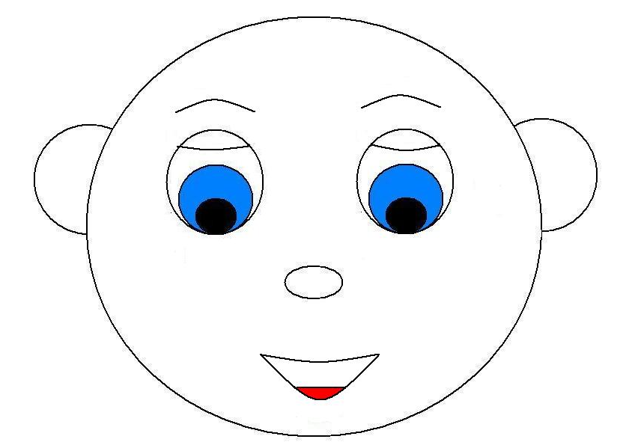
ВЕСЕЛЬЕ

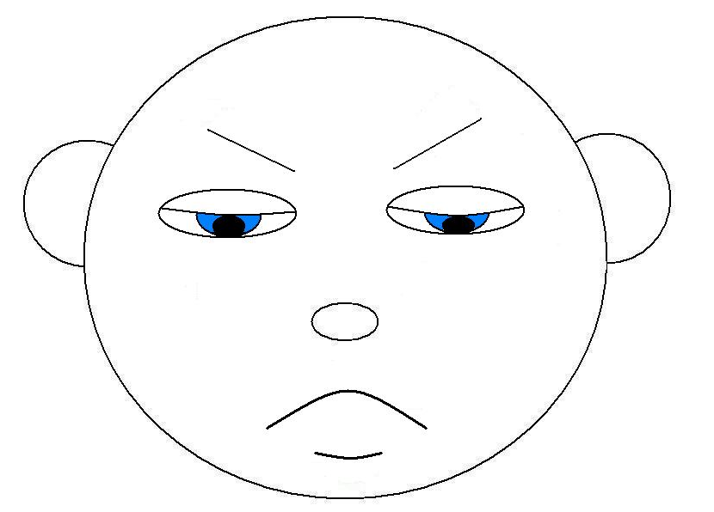
ГНЕВ, ЗЛОБА

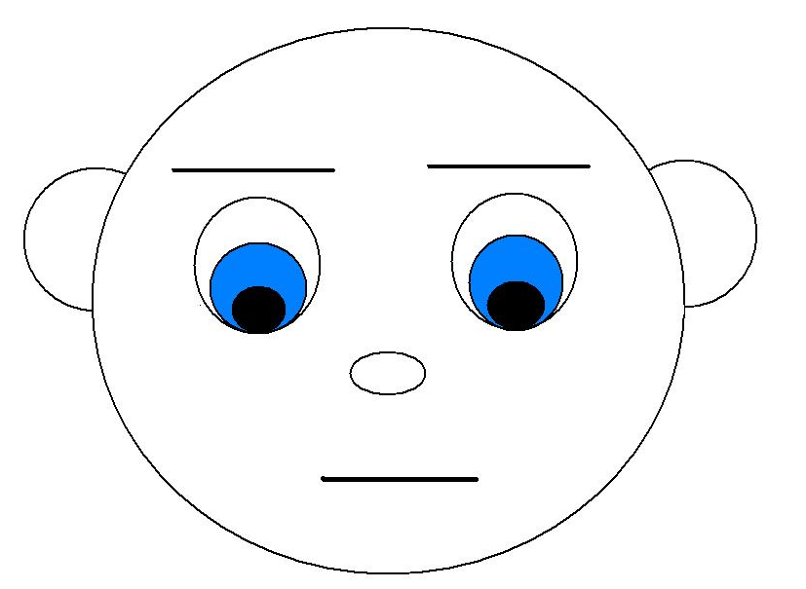
РАВНОДУШИЕ

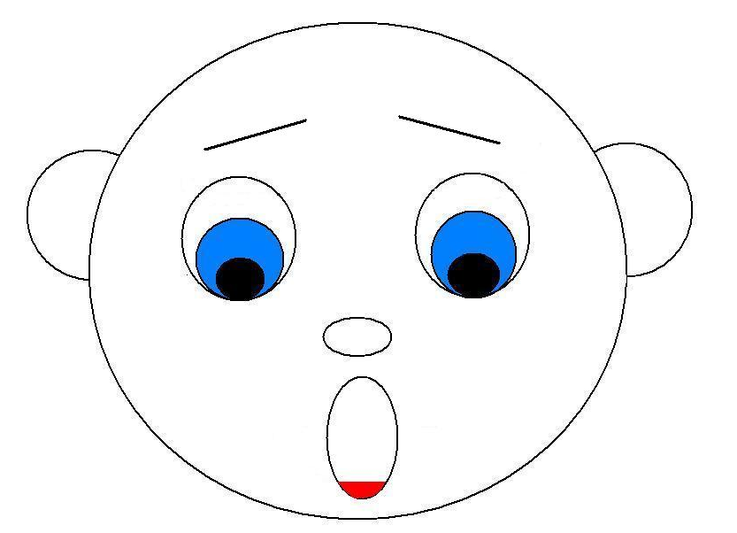

СТРАХ

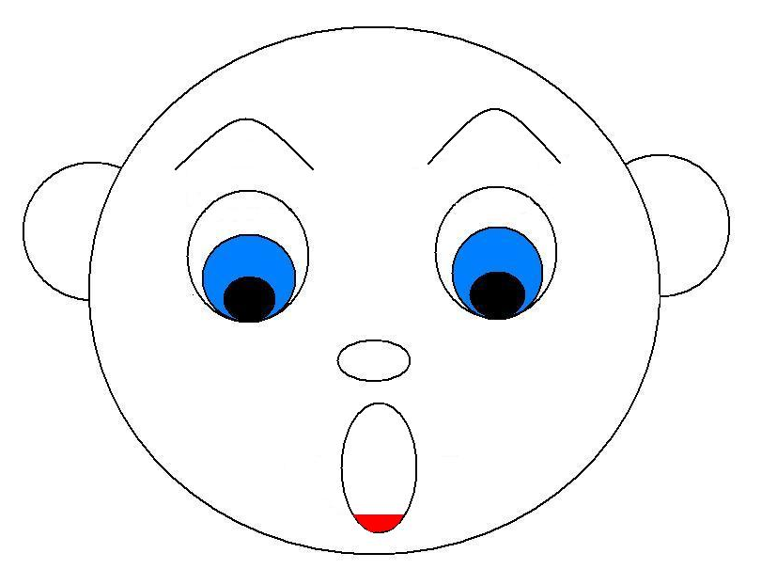
УДИВЛЕНИЕ

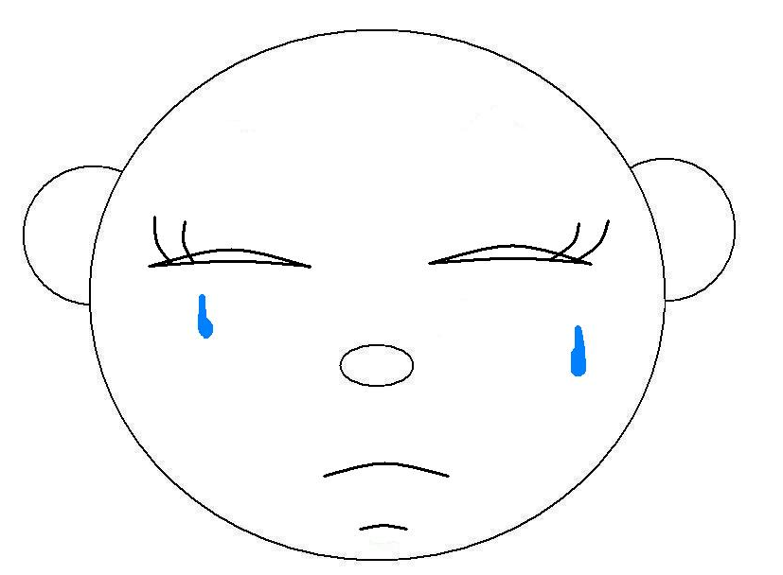
УНЫНИЕ, ГРУСТЬ

